王金东教授简介
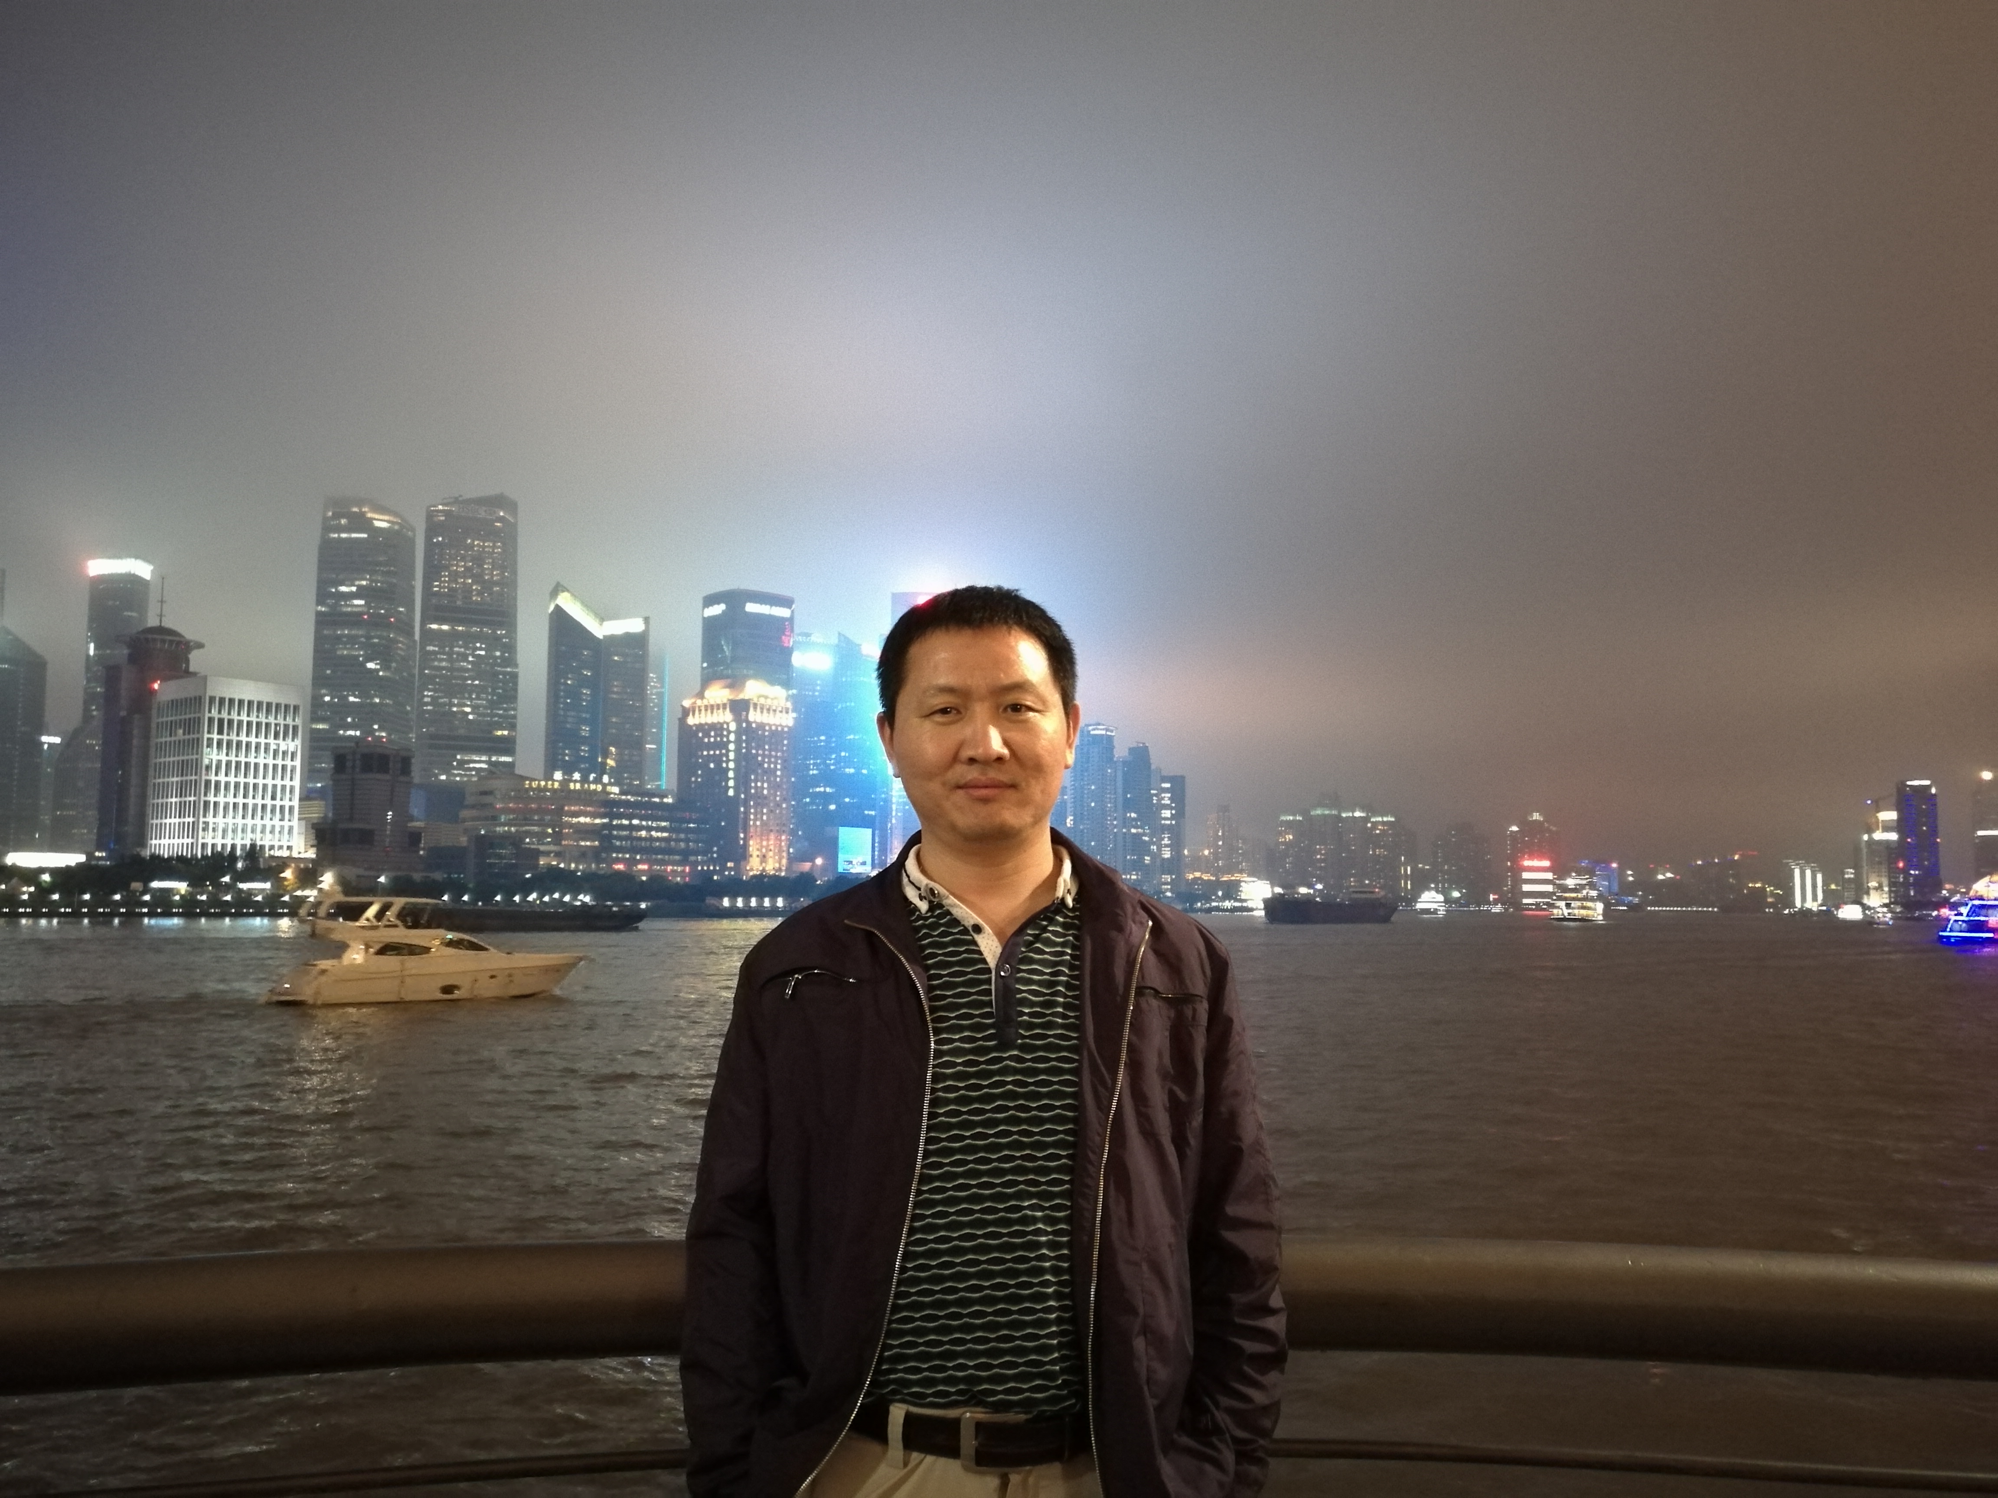

王金东教授：男，1974年 11月生，理学博士，教授，华南师范大学信息光电子科技学院副院长。
主要研究领域为: 量子信息技术,量子密钥分发技术，单光子探测技术。近期主要研究工作如下：1，作为技术总负责人，主持研发国内首套差分相位量子密钥分发系统实用样机，并在广州市城域网上76.4km的商用光纤（广州萝岗机房到增城荔城机房）上进行了三个多月的试运行，效果良好，运行稳定，该样机通过了广州市科信局组织的现场验收和测试；2，首次通过选择延迟的光学方案消除了相位编码量子密钥分发系统的尾脉冲，将光子利用率提高到100%；3，首次提出了多比特单光子密钥分发的理论概念，将单光子传输类量子密钥分发系统的密钥传输率提高到大于1比特；4，首次提出了应对系统动态特性的稳定性处理过程的安全漏洞，并证明了相应的攻击方案；5，提出首个全单模光纤的内禀稳定的相位调制偏振编码实验方案并获得实验验证。
近年来主持国家自然科学基金面上项目1项，国家军口863项目1项，广东省应用型科技研发专项重大项目1项，广东省自然科学基金1项，广东省产学研重大项目1项，以及其他多项横向项目。发表科研论文50多篇，申报发明专利二十余件，目前获得授权十余件。

联系方式： Tel：020-39310348 (O); 13533997136
Email: wangjindong@m.scnu.edu.cn

